# ESPAÇO E PLANEJAMENTO HABITACIONAL: UMA QUESTÃO DE

# SAÚDE PSICOLÓGICA, SOCIAL E URBANA

Renata Meneghini

UNIVAP, Planejamento Urbano e Regional, meneghini2009@gmail.com

**Resumo**

Identidade territorial é assunto relevante nos estudos de planejamento urbano e psicologia social. Ambos os campos disciplinares veem o ser humano em sua dimensão histórica e social e nas relações com o lugar de vida. Tratando-se do problema de populações que perdem seus territórios após tragédias urbanas, acredita-se que, junto a esse infortúnio, há um rompimento dos vínculos sociais, da identidade coletiva e de sua historicidade. Há por isso, uma situação de desequilíbrio social e urbano comprometendo a qualidade da vida. O objetivo do trabalho é trazer à tona dois casos de famílias moradoras de Campos do Jordão, que perderam suas casas pelo desmoronamento de terras ocorrido no bairro Santo Antônio em 2000, moraram de favor e, hoje, residem em conjuntos habitacionais populares. A metodologia incluirá duas entrevistas-piloto com moradores que perderam suas casas na referida tragédia, quando serão levantadas questões sobre o bairro em que viviam e o atual conjunto habitacional onde residem. Os resultados mostram que ambas as famílias sofreram psicológica e materialmente com a perda da casa e do território em que viviam, devido às más condições estruturais da habitação nos morros. Assim como grande número de famílias brasileiras, conclui-se que, na situação de ambas as famílias, a ausência do poder público nas tarefas do planejamento da habitação de interesse social se dá ao mesmo tempo em que a população, vivendo precariamente e atribulada com as questões da sobrevivência, continua sem a força psicológica da união necessária para se mobilizar e superar as adversidades de um círculo vicioso em que se encontra de indesejável qualidade de vida social e urbana.

**Palavras chave:** planejamento urbano; habitação; saúde.

**Área de Concentração:** Planejamento Urbano e Regional.

**INTRODUÇÃO**

Identidade territorial é assunto relevante nos estudos de planejamento urbano (SANTOS, 2004; LEFEBVRE, 2001) e ciências sociais (OZOUF-MARIGNIER, 2009) .

Ambos os campos disciplinares veem o ser humano em sua dimensão histórica e social e nas relações com o lugar de vida (SANTOS, 2004).

Tratando-se do problema de populações que perdem seus territórios após tragédias urbanas, acredita-se que, junto a esse infortúnio, há um rompimento dos vínculos sociais, da identidade coletiva e de sua historicidade (HALBWACHS, 1990).

Há por isso, uma situação de desequilíbrio social e urbano comprometendo a qualidade da vida.

Algumas populações são mais afetadas pelos desastres ambientais devido a vulnerabilidade socioambiental, como exemplo, a região serrana do Rio de Janeiro (Petrópolis, Nova Friburgo e Teresópolis), com distribuição desordenada pelo território (ocupação de área de proteção ambiental, margens de rios e encostas) sem nenhuma ação do estado para conter esse processo (FREITAS et al, 2012).

Segundo estes autores as questões acima estão relacionadas ao nível de desenvolvimento da população e limitações na redução de riscos, baixa participação comunitária, insuficiência de cadastramento e mapeamento de risco, insuficiência de planos municipais de redução de riscos (FREITAS et al, 2012).

**OBJETIVO**

O objetivo do trabalho é trazer à tona dois casos de famílias moradoras de Campos do Jordão, que perderam suas casas pelo desmoronamento de terras ocorrido no bairro Santo Antônio em 2000, moraram de favor e, hoje, residem em conjuntos habitacionais populares.

**MÉTODO**

A metodologia incluirá duas entrevistas-piloto com moradores, de convívio social com uma das autoras, as quais perderam suas casas na referida tragédia, as quais expuseram a situação sobre o bairro em que viviam e o atual conjunto habitacional onde residem.

**RESULTADOS**

Ambas famílias perderam suas casas em terrenos irregulares há 16 anos, moraram de favor e de aluguel, até serem contempladas com apartamento do C.D.H.U..

As fotos abaixo mostram ambas as situações, no bairro e no C.D.H.U.

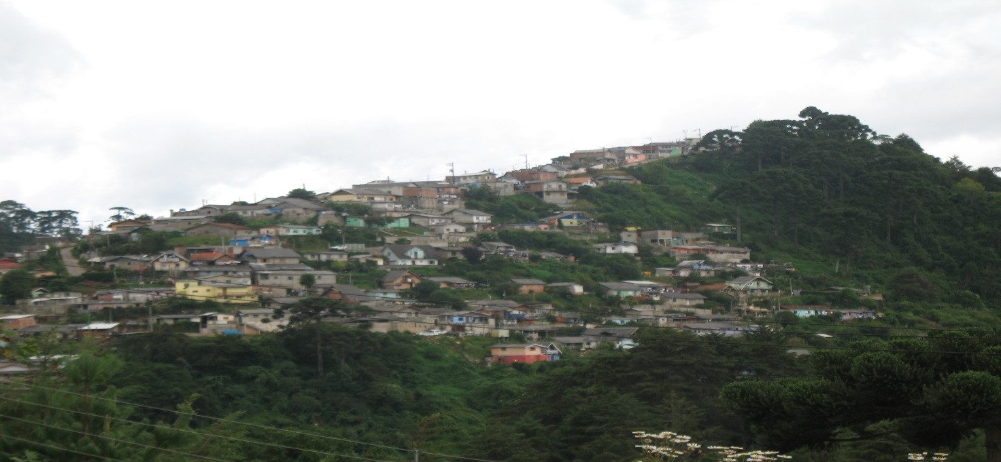

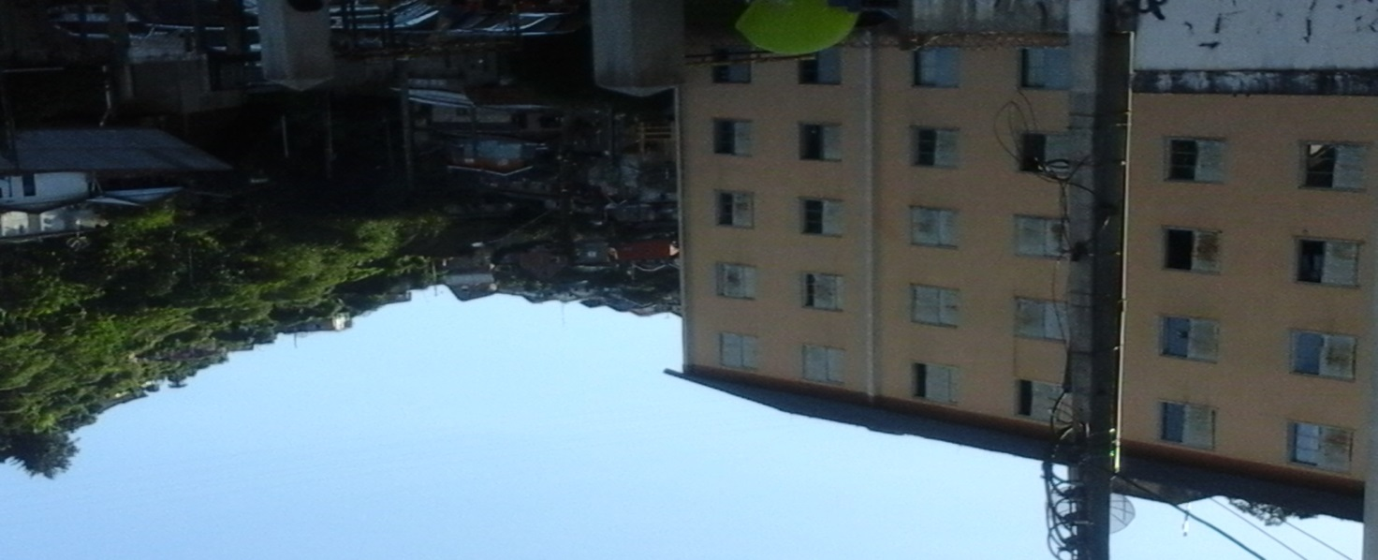

Observa-se nas fotos que, mesmo o bairro tendo ocupado o morro de maneira irregular, existe uma determinada organização, que no conjunto habitacional é imposta pelos planejadores sem levar em conta as referências sociais e territoriais de cada família.

A tabela abaixo mostra a situação relatada pelas famílias no bairro e no conjunto habitacional quanto ao aspecto positivo ou negativo de moradia, as relações sociais e participação social (regras, políticas, mudanças, etc.):

|  |  |  |  |  |  |
| --- | --- | --- | --- | --- | --- |
|  | **Bairro** | **Relações** | **C.D.H.U** | **Relações** | **Participação social** |
| **Caso 1** | Positivo | Igreja e amigos | Médio | nenhuma | Nenhuma |
| **Caso 2** | Médio | Parente no mesmo terreno | Negativo | nenhuma | Nenhuma |

Ambas as famílias reclamam da situação que viviam no bairro (violência, alcoolismo, falta de área de lazer, etc.) e no conjunto habitacional (encanamento coletivo não regularizado na rua pela sistema de água e esgoto, calhas sem manutenção, zeladores não responsáveis, condôminos em débito, falta área de lazer, etc.). Entretanto, nenhuma ação é citada por parte das mesmas, havendo inércia no sentido de tomada de atitudes em relação a participação social.

Os resultados mostram que ambas as famílias sofreram psicológica e materialmente com a perda da casa e do território em que viviam, devido às más condições estruturais da habitação nos bairros periféricos.

**DISCUSSÃO**

Apesar da cidade ser conhecida com Suíça Brasileira, e isto ter atraído a população em busca de trabalho e qualidade de vida, o IBGE (Instituto Brasileiro de Geografia e Estatística – Censo de 2000) aponta índice de pobreza de 23,16%.

Essa pobreza é estampada nos bairros periféricos, onde a população perdeu seu território.

Os dados das duas famílias mostra uma relação mais ou menos positiva com o bairro e negativa com o conjunto habitacional, mostrando que há rompimento da historicidade e da participação social das mesmas. Isto ao longo da história pode tornar-se um caso de saúde pública, quando as pessoas deixam de produzir naquele espaço mudanças, sem vínculos com o território, utilizado apenas como local de passagem, estando elas apáticas, esperando que o poder público produza mudanças no padrão de segurança, de beleza ou de lazer nos conjuntos habitacionais.

**CONCLUSÃO**

Assim como grande número de famílias brasileiras, conclui-se que, na situação de ambas as famílias, a ausência do poder público nas tarefas do planejamento da habitação e de interesse social se dá ao mesmo tempo em que a população, vivendo precariamente e atribulada com as questões da sobrevivência, continua sem a força psicológica da união necessária para se mobilizar e superar as adversidades de um círculo vicioso em que se encontra, de indesejável qualidade de vida social e urbana.

**Referencias**

FREITAS, Carlos Machado de; CARVALHO, Mauren Lopes de; XIMENES Elisa Francioli; ARRAES Eduardo Fonseca; GOMES, José Orlando. *Vulnerabilidade socioambiental, redução de riscos de desastres e construção da resiliência – lições do terremoto no Haiti e das chuvas fortes na Região Serrana, Brasil.*Ciência & Saúde Coletiva, 17(6): 1577-1586, 2012.

HALBWACHS, Maurice. Memória coletiva. Editora Revista dos Tribunais. EDIÇÕES VÉRTICE, 1990.

LEFEBVRE, Henri. O direito à cidade. São Paulo: Centauro, 2001.

OZOUF-MARIGNIER, Marie-Vic. TERRITÓRIO, GEOGRAFIA E CIÊNCIAS SOCIAIS: Notas Histórico-epistemológicas. Em: VANIER, Martin (ed.). *Territoires, territorialité, territorialisation. Controverses et perspectives*. Rennes: Presses Universitaires de Rennes, 2009, p. 31-35

SANTOS, Milton. *O Estado, os monopólios e a macroestruturação do espaço.* In: O Espaço Dividido. Ed. EDUSP, 2004, 2ª ed..